Программа для ручного отмечания бэгов на изображении

BagFinder

версия v3.92

Кандауров Александр

green.pb@gmail.com

Программа позволяет просматривать последовательности изображений и наносить на них пометки - маркеры. Файлы изображений должны лежать в одной папке. Файл с маркерами сохраняется рядом с этой папкой и имеет схожее с ней название: "Название папки.dat". Данные сохраняются в текстовом виде в таблице с разделителем /t (табуляции).

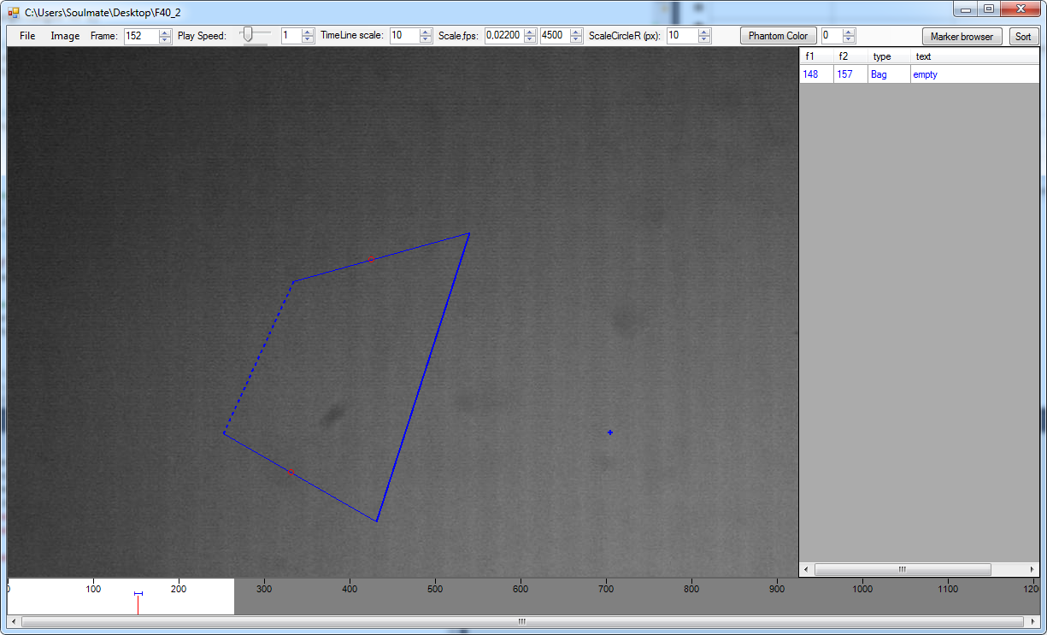

Для запуска программы требуется .NET framework 4.7.1 или выше

https://www.microsoft.com/ru-RU/download/details.aspx?id=56116

В версиях Windows 7 и выше он вероятно уже установлен.

Открыть записи

Программа поддерживает три типа записей

Папка с изображениями

Видеофайл в контейнере avi

Набор 16-битных многостраничных Tiff файлов

Для того, чтобы выбрать новую папку, можно воспользоваться File -> Load Folder или Ctrl+O.

**Аргументы командной строки**

"J:\2017 03 Bags\records\1 вид сверху, холодная вода\04-05 F34_2" 11111 "100 100 200 300" -

путь к папке, номер кадра, координаты углов начального зума

# Элементы управления

Окно программы состоит из двух основных частей:

* в верхней части окна находится панель управления
* основная часть, посередине - браузер изображений,
* нижняя - линейка времени
* в правой части находится список всех маркеров, который можно скрывать кнопкой над ним.

## Выпадающее меню

* Файл
  + Открыть запись
  + Сохранить маркеры в файл
  + Загрузить маркеры из файла
* Вид
  + Полноэкранный режим
  + Сбросить вид (масштаб выставится 1:1)
  + Подогнать размер изображения под размер окна
  + Показать/скрыть панели
* Номер кадра (начиная с нуля)

## Настройки программы

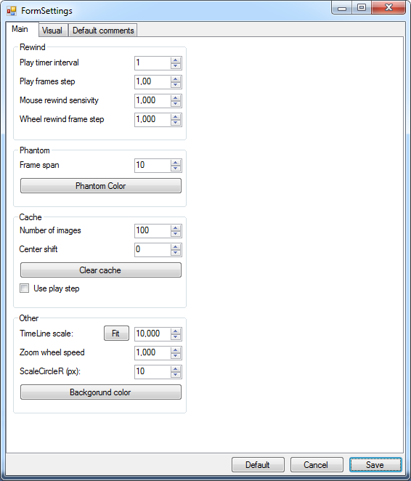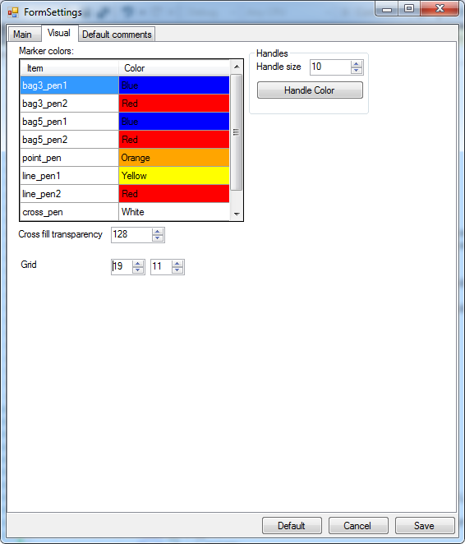

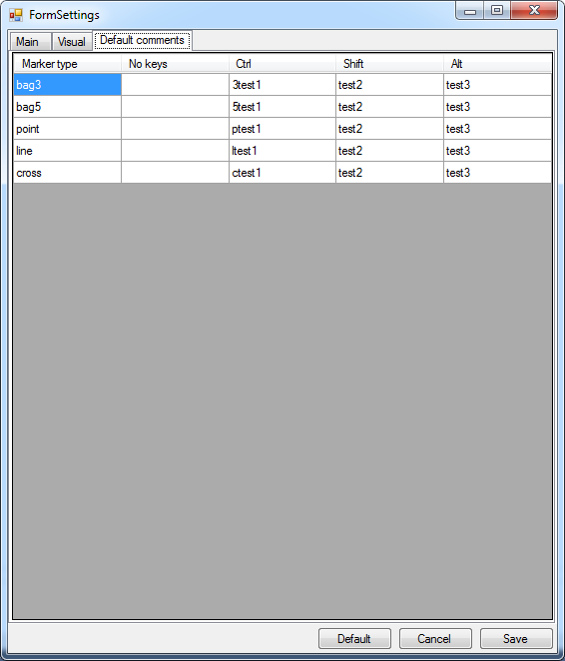

* Настройки перемотки
  + Интервал в мс между переключением кадров при проигрывании
  + Шаг в кадрах при проигрывании
  + Чувствительность перемотки движением мыши (Q)
  + Шаг в кадрах при прокрутке колесом мыши
* Фантомы
  + На сколько кадров от маркера распространяется фантом
  + Прозрачность заливки Alt - маркера (0-255)
  + Кнопка выбора цвета фантома маркера
* Кэширование
  + Число изображений в кэше
  + Смещение центра интервала кэширования относительно кадра (положительно - интервал смещен в сторону конца записи)
  + Учитывать ли шаг прокрутки при кэшировании: если она стоит, то кэшироваться будут только кратные шагу прокрутки кадры
* Остальное
  + Масштаб линейки времени- кадров на пиксель
  + Чувствительность зума колесом мыши
  + Радиус масштабного кружка в пикселях реального изображения
  + Grid - число ячеек сетки по вертикали и по горизонтали
* Комментарии по умолчанию: при создании маркера можно зажать shift ctrl иди alt и у маркера появится соответствующий комментарий. Настраивается отдельно для каждого типа маркера.

## Настройки записи

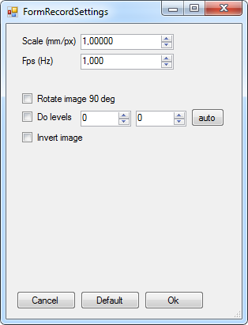

* + Масштаб изображения
  + Частота кадров в записи
  + Поворот изображения на 90 градусов
  + Использовать ли коррекцию уровней, уровни
  + Инвертировать изображение

## Панель инструментов

Каждому инструменту соответствует кнопка, в скобках указана горячая клавиша (D3 - цифра три)

## Браузер изображений

В браузере изображений поддерживаются следующие команды мышью:

* перетаскивание средней кнопкой мышки - панорамирование изображения
* колесо мыши - переход между кадрами
* ctrl + колесо мыши - масштабирование изображения.
* shift + колесо мыши - изменение скорости просмотра.
* Q + движение мыши вправо-влево - прокрутка вперед/назад

## Линейка времени

Позволяет перемещаться по времени. Помечает кадры, на которых есть маркеры.

Красным помечаются закешированные кадры

В линейке времени поддерживаются следующие команды:

* левая кнопка мыши - перейти к кадру
* правая кнопка мыши - запустить/остановить автоматическое проигрывание (направление проигрывания можно выбрать в меню).

## Список маркеров

Показывает полный список всех маркеров (только часть данных для каждого)

Кнопки:

* Сортировать маркеры по номеру первого кадра
* Удалить все маркеры (только в программе: чтобы удалить их из файла, нужно их еще и сохранить после этого)
* Удалить выбранный маркер

Управление списком

* ЛКМ по первой или второй колонке - переход к соответствующему кадру.
* Можно вручную отредактировать поле text (четвертая колонка) для каждого маркера.

## Панель статуса

Показывает информацию, относящюся к выбранному маркеру или инструменту

## Горячие клавиши

* 1-6 - выбор инструмента по созданию маркеров
  + левая кнопка мыши - создание и редактирование маркеров
  + shif + лкм - перейти к кадру элемента маркера
  + ctrl + alt + лкм - не цепляться за ручки, если нужно создать маркер, начинающийся прямо из ручки
  + правая кнопка мыши по узлу маркера или кнопка Del - удаление маркера
  + для area_brush:
    - [ и ] или Alt + Колесо мыши – изменение размера кисти.
    - C – удалить всё
    - Z – отменить
* z - зум с рамкой
* Q + движение мыши вправо-влево - прокрутка вперед/назад.
* Q + колесо мыши - меняет скорость этой прокрутки
* P - показать положение курсора в пикселях
* O - показать масштабный кружок возле курсора
* esc - отменить создание маркера
* Del - удалить выбранный маркер (?)
* F11 - скрыть/показать все панели
* F5-F8 - скрыть показать отдельные панели
* ctrl + A - показать изображение в натуральный размер (1 к 1)
* ctrl + F - подогнать размер изображения под размер окна

**Управление воспроизведением:**

* A/D или ctrl + стрелка вправо/влево - запустить или остановить воспроизведение вперед/назад
* W/S или ctrl + стрелка вверх/вниз - изменить скорость просмотра
* пробел - запустить/остановить вперед
* ctrl + пробел - запустить/остановить назад

# Типы маркеров

1. Bag3 - три точки на одном кадре, для маркировки только момента разрыва бэга
2. Bag5 - две точки на одном кадре, три на другом - для обычного бэга
3. Point - одиночный маркер, оранжевый крестик (остается там, где его отпустили при нажатии)
4. Line - отрезок, желтая линия. Концы отрезка могут располагаться на разных кадрах. (нажать-перетащить отпустить)
5. Cross– замкнутый контур, белая область. Четыре точки на замкнутом контуре на одном кадре. ставить перекрещивая (нажать-перетащить-отпустить 2 раза)
6. area_brush – маска, бинарное изображение размером с исходное, на котором можно отметить области.

# Форматы сохраненных данных

## v1: Самый старый: (2014 год)

frame1 frame2 marker0 x marker0 y marker1 x marker1 y marker2 x marker2 y marker3 x marker3 y marker4 x marker4 y

3751 3786 976 194 1034 181 966 262 1053 245 1016 346

## v2: Добавлены комментарии и типы бэгов (2017 год)

frame1 frame2 marker0 x marker0 y marker1 x marker1 y marker2 x marker2 y marker3 x marker3 y marker4 x marker4 y type text

49002 49026 86 489 121 532 160 408 231 461 248 380 Bag empty

## v3: Свободная форма для маркера. По строке на каждый маркер

Bagfinder file version 3 date created: 22.06.2022 date last modified: 22.06.2022

bag5 comment 490 495 489 121 532 160 408 231 461 248 380

bag3 comment 49 86 489 121 532 160 408

Данные в строке после коммента: сначала все кадры, потом все координаты парами x y

bag5: frame1 frame2 x0 y0 x1 y1 x2 y2 x3 y3 x4 y4

bag3: frame2 x2 y2 x3 y3 x4 y4;

point: frame1 x0 y0

line: frame1 frame2 x0 y0 x1 y1

area_brush: номер кадра ТАБ относительный путь к файлу с картинкй, содержащей отмеченную область

# Работа с программой

## Создание нового маркера типа бэг5:

* выбрать кадр с началом бэга
* левой кнопкой мышки перетаскиванием (нажать, переместить, отпустить) обозначить положение начала бэга
* выбрать кадр с концом бэга (колесиком мышки или на линейке времени)
* левой кнопкой мышки перетаскиванием обозначить положение конца бэга, последующим одиночным кликом обозначить место разрыва пузыря.

Прервать процесс создания можно нажав Escape.

## Редактирование маркера:

Левой кнопкой мыши перетащить элементы маркера, обозначенные квадратиками. Для изменения кадра, которому соответствует элемент маркера, удерживая левую кнопку мышки на квадратике, изменить номер кадра прокручиванием колеса мыши. Удаление маркера - щелкнуть по любому из квадратиков маркера правой кнопкой мыши. Или выбрать маркер и нажать удалить в списке маркеров.

## Сохранение и загрузка маркеров

Каждой папке с картинками соответствует файл со списком найденных бэгов, лежащий рядом с ней и имеющий такое же название. Расширение файла “.dat”.

Для сохранения всех маркеров выбрать пункт меню File -> SaveMarkersList. При этом старая версия файла сохранится в бэкап файл, содержащий дату и время создания в расширении.

Для загрузки для всех маркеров выбрать пункт меню File -> LoadMarkersList. При этом все не сохраненные маркеры будут предварительно стерты (происходит замещение, а не слияние).

# Список изменений:

* Исправлены ошибки с поворотом изображений
* Исправлены ошибки масштабирования временной шкалы
* Добавлены три вида маркеров  
  (при нажатии Ctrl) – одиночный макер, оранжевый крестик  
  (при нажатии Shift) – отрезок, желтая линия. Концы отрезка могут располагаться на разных кадрах.  
  (при нажатии Alt) – окружность, белая. Центр и точка на окружности на одном кадре.
* Обновлен формат сохраняемого кадра, добавлено текстовое поле. Совместим со старым форматом
* Исправлен бегунок скорости проигрывания, добавлено поле выбора шага в кадрах
* Добавлено поле выбора масштаба временной шкалы
* Во время постановки маркера типа Bag можно нажать escape для отмены.
* Убрана консоль (черное окно на фоне)
* Программа запоминает последнюю открытую папку
* Мелкие исправления
* Добавлен список всех маркеров с возможностью перехода к началу или концу (щелчек по первой или второй колонке) или редактирования поля text (четвертая колонка).
* Добавлена возможность открывать папку перетаскиванием файла из нее на ярлык программы (или "открыть с помощью") или на саму программу

10.07.2017

* Добавлена принудительная валидация текстового поля в маркерлисте перед сохранением.
* Ctrl+F теперь не прячет часть изображения под маркерлист.
* Поле выбора шага в кадрах (5) теперь влияет на шаг в кадрах при прокручивании колесом мышки. Этот шаг можно быстро поменять зажав Shift и покрутив колесо (как просил Макс).
* Теперь при переключении номера кадра таймлайн не дает маркеру кадра потеряться за пределами и следит за ним.

17.07.2017 - v2.1

* Добавлен показ кружочка масштаба при нажатии на "O". Радиус его задается на панели:
* Изменена схема управления воспроизведением с клавиатуры, убрано соответствующее выпадающее меню
* Переписано описание

18.07.2017 - v2.2

* Добавлено подтверждение при загрузке и очищении маркеров через меню Файл
* Добавлена возможность прокрутки мышкой прямо на картинке с зажатой Q
* Добавил серые фантомы от маркеров за 10 кадров до и после (Макс)

19.07.2017 - v2.3

* Добавил кнопку выбора цвета фантома маркера и выбор, на сколько кадров от маркера распространяется фантом (0 для отключения фичи)
* Добавил управление воспроизведением на H-U-K-J аналогично ctrl + стрелочки
* Добавил удаление выбранного маркера на клавишу Delete
* Добавлено ctrl + перетаскивание средней кнопкой мышки - выбрать область масштабирования

20.07.2017 - v2.4

* Добавил выбор прозрачности заливки Alt - маркера (0-255)
* Проведена небольшая оптимизация (должно убрать тормоза при кликах мышкой по браузеру)

05.10.2017 – v2.5

* добавлена возможность выбрать цвет фона в браузере изображений

05.10.2017 - v2.5emgu

* добавил поддержку avi файлов
* уменьшил минимальное положение движка скорости воспроизведения

07.02.2018 - v3.0

Все переписано заново в ооп стиле, добавлено чтение тифов, обработка изображений, сохранение настроек, кеширование, тройной бэг и тд.

14.02.2018 - v3.1.3

починены дефолтные коменты

добавлено удаление выбранного маркера del

теперь удаление пкм при создании маркеров сбрасывает процесс создания

перерисовал бэг

можно редактировать маркеры не выключая инструменты создания

можно настривать размеры и цвет ручек (за которые дергаем измерняя маркеры)

28.02.2018 -v3.3

сохраняет настройки не только при выходе из программы, но и при закрытии окна настроек

при создании маркеров можно двигать точки после не отпуская мышку

доступные для выбора точки подсвечиваются квадратами

можно выбрать несколько маркеров

можно перетаскивать узлы маркера видимые, но находящиеся на другом кадре - **если кликнуть с шифтом - то произойдет переход к этому кадру**, если без - то узел переедет на текущий кадр.

01.03.2018 - v3.3.1

исправлен таймлайн, wheelspeed

12.03.2018 - v3.3.2

окно настроек остается поверх всех окон

починил таймлайн (сбрасывалось положение текущего кадра при сворачивании/разворачивании окна)

26.12.2018 - v3.5

Добавлена передача номера кадра и зума в командной стоке

Кнопки bag3 и bag 5 поменяны местами

Исправлена масташбная линейка

14.02.2019 - 3.6

Добавлена настройка Grid в настройки программы, где можно установить вертикальные и горизонтальные линии

10.06.2019 – 3.7

Добавлен маркер area_brush

13.10.2020 – 3.92

Добавлено уменьшение скорости проигрывания

# TODO

поворот изображений в любую сторону

сохранять пустые файлы

оптимизировать HightlightByFrame()

второй таймплайн, показывающий всю запись?

сделать возможность сохранения кадра, части кадра, кадра с аннотацией,

добавить оторбражение времени и расстояния в маркерлист,

переход на директдроу

возможность чтения файла с волнографа и т.п. доп инфой для каждого кадра

починить тифы

открыть датфайл без изображений

ctrl + point один раз не сработало

добавить возможность выделить несколько бэгов

позволить сортировать маркерлиствьювер прямо кликами по таблице. сделать его расширенную версию с доп колонками.

при выделении в маркерлисте, чтобы он не прокручивался

инструменты для выделения рамкой маркеров и рамкой несколько хэндлов

натыкать точкек, выделить рамкой и создать их них маркер

кеширование к отдельный процесс, чтобы кешировалось во время проигрывания

фиксированный шаг между кадрами, чтобы не слетали закешированные